蚌埠三中2026届高二年级学业水平合格性考试报名流程及注意事项说明（暂定）
- 考生准备事项（共3条）：
- 考生本人身份证原件，如原件遗失或其它原因不能读取身份证信息的，请看第四大点“特殊情况处理办法”进行处理；
- 电子摄像注意事项：考生整理面容，露出双眉、双耳，不得配戴任何饰品，不得戴眼镜，长发考生须将头发整理至耳后。标准示范图如下，请考生参考：
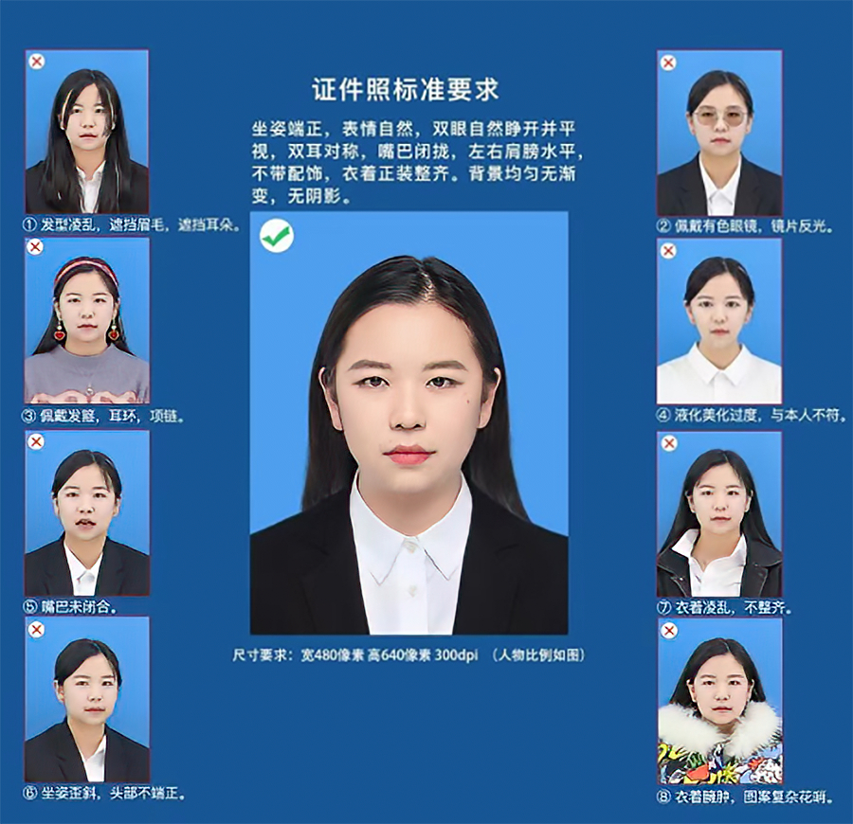
3、网填手机号必须要能实时收到短信，缴费时为重要凭证！

- 报名流程图：
地点：崇正楼六楼西1机房
第一步：规定时间前10分钟由班主任带队到机房门口按预报名号排队，完成后等候工作人员叫号
第二步：听到工作人员叫号后进入教室进行电子摄像（请提前处理好仪容仪表）
第三步：完成电子摄像后，进入机台进行网上填报，完成后务必要提交成功
第四步：完成网上填报后，确认提交成功，至讲台处等候确认表打印叫号
第五步：领取确认表，核查无误后，在下方考生签名处签名，并交于班主任处
报名完成

特别说明：
1、凡不清楚的不要自作主张，要及时联系班主任
2、网上填写的手机号一定要能收到短信，缴费时要用，是非常重要的凭证
3、报名当场不交费，回家再扫码交费

- 交费处理办法：
请考生或家长扫描下方的二维码，输入考生的身份证号，点击“获取验证码”，短信验证码将发送到考生报名时预留的用于接收短信的手机号码，输入正确验证码登录后，即可按照页面提示进行缴费。
（请在完成报名后再进行扫码登陆支付）
如果一直接收不到短信验证码，请使用“登录报名系统缴费”方式进行缴费，同时请检查考生预留的用于接收短信的手机号码是否填写错误。如有错误，请尽快联系所在中学进行信息更正。
请考生务必于缴费第二天登录报名系统查询自己的缴费状态，确保缴费成功。缴费截止时间为2024年12月16日17:00（每日晚上23：00至次日凌晨1:00为银行对账时间，暂停缴费）。未按时缴费的，视为放弃合格性考试报名。

- 特殊情况处理办法：
- 情况1：身份证过期或遗失等情况导致不能正常刷身份证读取信息
处理办法：报名时告知工作人员手工输入身份证号进行电子摄像，并当场填写《身份证信息确认承诺书》交于工作人员，身份证补办到手后，于2024年2月25日前主动联系校报名工作人员进行身份证补刷，过时不候。
注意事项：切记身份证有任何问题都不得通过读卡方式报名，一定要先且主动和工作人员说明情况。
- 情况2：其它任何不明情况，请及时联系班主任

总结：

所带物品：
1证1表（证为身份证，表为填好信息的预填报名表）

仪容仪表要求：
露眉，露耳，无镜、无饰

流程：
排队 → 拍照 → 网填 → 领表签字 → 交表完成

蚌埠三中2026届高二年级学业合格性考试
电子摄像及网上填报时间安排表

序号 | 时间 | 班级 | 序号 | 时间 | 班级
1 | 12月10日 09:20--10:00 | 高二1班 | 10 | 12月11日 14:20--15:00 | 高二10班
2 | 12月10日 10:15--10:50 | 高二2班 | 11 | 12月11日 15:10--15:50 | 高二11班
3 | 12月10日 11:05--11:45 | 高二3班 | 12 | 12月11日 16:05--16:40 | 高二12班
4 | 12月10日 14:20--15:00 | 高二4班 | 13 | 12月12日 09:20--10:00 | 高二13班
5 | 12月10日 15:10--15:50 | 高二5班 | 14 | 12月12日 10:15--10:50 | 高二14班
6 | 12月10日 16:05--16:40 | 高二6班 | 15 | 12月12日 11:05--11:45 | 高二15班
7 | 12月11日 09:20--10:00 | 高二7班 | 16 | 12月12日 14:20--15:00 | 高二16班
8 | 12月11日 10:15--10:50 | 高二8班 | 17 | 12月12日 15:10--15:50 | 高二17班
9 | 12月11日 11:05--11:45 | 高二9班 | 18 | 12月12日 16:05--16:40 | 核对数据

注：
- 时间均为2024年24小时制，不同日期已用色块标出，请各班注意；
- 请各班于指定时间提前10分钟到机房门口由班主任带队按预报名号顺序进行排队；
- 各班时间如要调整请提前和我联系，再与对调班级班主任进行协调并报年级组及教务处。

